# 针对IT行业薪酬变化的分析

张昊霖

大连理工大学软件学院

## 摘要

计算机是这个时代最伟大的发明之一，因为计算机的诞生，IT行业也应运而生。IT行业作为最火热最多人关注的行业之一，必然有很多人关注这个行业的薪资、历史、前景等等。这篇文章当中，我们会对IT薪酬进行分析，回顾历史，也展望了从业人员未来的发展方向。分析的方法是寻找近年的数据，由表及里逐渐得到结论：IT的前景虽然是光明的，但是变迁也是巨大的，从业人员必须打好基础，不断学习新技术才可以在这个行业长久地生存。

# **关键词** IT行业，互联网公司，薪酬

## 1引言

随着硬件产业的高速发展和软件行业的不断成熟，IT行业已经成为一个越来越有发展前景的行业。也正因为它的发展前景，越来越多的人开始关注这个行业，首要的就是这个行业的薪资变化。从IT行业的总体态势来看，这二十年的变化不可谓不大：看1999年的世界500强排名，除了银行、石油外，汽车制造、电子、电器、电信等行业排在前面，还没有互联网行业，半导体企业也只有Intel。在过去的二十年，移动互联网企业和半导体行业的快速发展

是主基调[1]。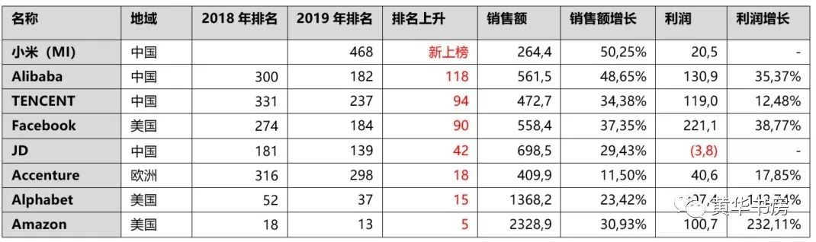

图片1. 近年移动互联网企业或半导体企业的发展状况

从图片1当中可以明显看出，近年有不少IT公司进入了世界五百强，其中不乏一些国内的知名公司，比如近年来飞速发展的小米，阿里巴巴，腾讯，京东；还有一些实力强悍的外国IT公司，比如图片里未提及的苹果，还有图片中的Facebook，亚马逊，谷歌，埃森哲等。另外，从图中的涨幅一栏考虑的话，可以看出国内的阿里巴巴和腾讯势头迅猛，在一年之内实现的100名左右的提升。

关于IT公司的经营策略，可以说是百花齐放的。比如说小米从“饥饿营销”策略开始，不断积累自己的营运资本，到现在逐渐构建自己的小米生态，甚至开始做小米汽车，可以说是一个不断积累，不断扩充的过程。另外，阿里巴巴由于是国内最早一批做互联网金融的公司，于是他利用自己对金融形势的深刻理解，做了蚂蚁金融等一系列金融平台，给大家更多接触股票基金等理财产品的机会。

IT公司的欣欣向荣，带来了IT行业薪酬的上升。从图2可以看出，2001年时IT薪酬的中位数大约在50000美元上下，并且研究人员和计算机科学家之间的薪资差距并不是特别大；到了2011年，研究型计算机科学家的薪资中位数达到了近80000美元，但是相比之下，这十年内数据管理员和普通程序员的薪资涨幅并不是很高。

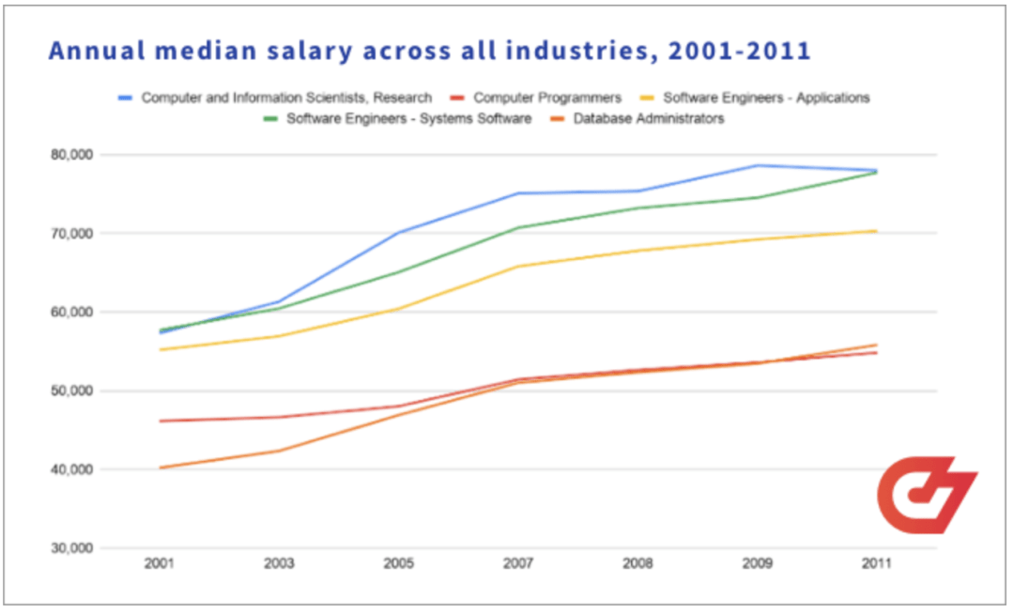

图片2. 2001-2011 IT行业年薪中位数变化[2]

再看2013-2019年的图表，可以发现各科类IT从业人员的薪资涨幅偏向于平稳，几乎是线性的。

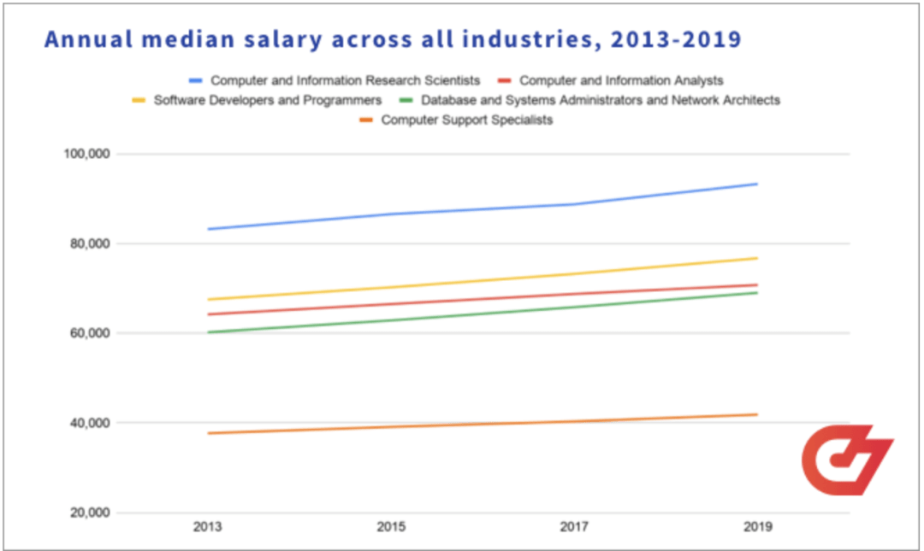

图片3. 2013-2019 IT从业人员薪资中位数变化[2]

## 2 分析结果

引言部分对图片一和图片二提供的数据进行了初步的分析，下面对图片一和图片二进一步分析。首先，2001-2011年之间，薪资的涨幅抖动比较大：2000-2006可以说是快速增长，但是2007-2011受到了经济危机的影响，IT企业较为低迷，但是在总体上薪资仍然处于上升的阶段，从这一点来看，和其他传统行业相比，显然IT企业有更好的抗压能力和较好的发展空间；而2013-2019，虽然涨幅薪资没有太大的变化，但是却一直在平稳地增长，可见IT行业有很大的需求，具备稳前行的能力。其次，关于IT行业不同岗位的薪资变化，背后也蕴含了很多哲理：从两幅图片中我们可以清晰地看出，研究型人才的薪资涨幅远大于普通技术人员，这说明在IT行业，人才远远比劳动力重要。IT行业又可能逐渐淘汰普通技术人员比如前端开发者[2],但是接受过良好的基础教育并且有强大的创新学习能力的研究员还有具有系统化解决问题能力的工程师，在当下以及未来都是被重视的人才。

图片1和图片2，从时间的推移以及职能这两个角度分析了IT薪酬变化；那么图片3则告诉我们IT行业从业时长和薪酬之间的关联。可以从两个层面分析这张表格：第一个角度是

控制年份，研究从业时长和薪酬的关系；第二个角度是研究不同从业时长带来的薪酬变化幅度。第一个角度，我们选定2019年为例，我们可以看到3-5年的IT从业人员薪酬开始出现了质变——和1-2年的从业人员相比提高了27.2%，其他两个相邻行之间的变化都在15%左右。第二个角度来看，2018到2019年薪酬变化幅度最大的也是3-5年的从业人员。从这点来看，我们大胆提出假设：3到10年的从业人员是IT公司的中流砥柱，占据了公司的大部分人数；这点假设也得到了验证，3-10年的从业人员确实是最多的，从业时长较短的人员刚刚入行，超过10年的从业人员又是少数，很多自学成才的程序员都是吃了“青春饭”，体力难以支撑工作的重担也就退出了这个行业。

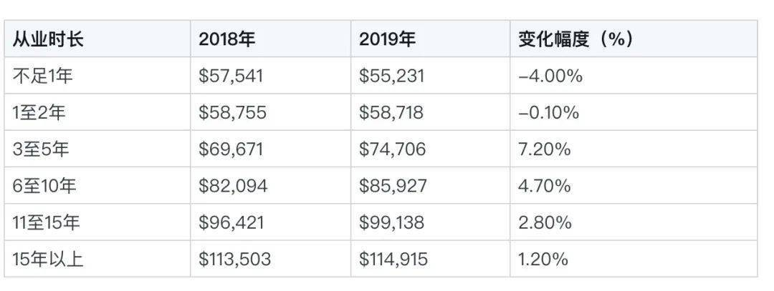

图片3. IT行业从业时长和薪酬关系图

## 3 分析方法

分析的方法较为简单，大致分为三步。第一步就是寻找相关数据，这里我们使用了三幅表格，第一幅和第二幅讲的是同一个问题——岗位和时间，第三幅则阐述了从业时长这个热门话题。第二步是浅层解读数据，单纯从表格给我们提供的数据进行一些简单的分析计算；而第三步就是去分析深层原因：为什么事情是这样发展的，我们又可以从中得到什么启示。

在第二步中，我们使用了比较计算的方法尽可能地让我们拥有的数据更有价值；在第三步中，我们分析了行业的现状以及前景。

## 4 结论

从这几年来看，IT行业确实拥有很好的前景和很高的薪酬，但是我们从业人员不要相信炒作还要避免泡沫，要去做真正有价值有质量的产品。另外，互联网会不断变化，想要有立足之地必须要拥抱变化，学习核心知识，提高学习能力——毕竟互联网真的是一个活到老学到老的行业。

## 5 参考文献

[1] mikealzhou.20年通信&互联网&IT行业大变迁[J/OL].大数据平台TBDS，2019-08-02.

[2] Nicole Kow.The Evolution of Developer Salaries: Looking Back 20 Years

[J/OL]. CodeSubmit,2021-2-11.